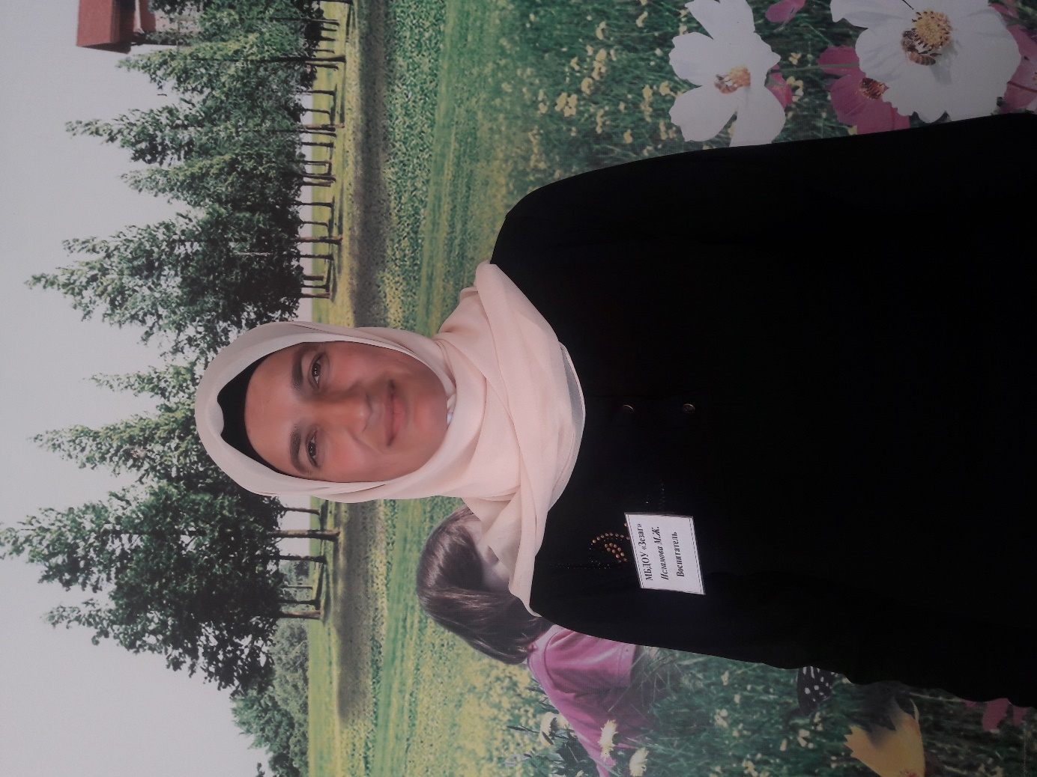

**«Воспитатель года - 2022»**

**Районный конкурс «Воспитатель года - 2022»**

**«Интернет - портфолио»**

**участника конкурса**

**«Воспитатель года - 2022»**

**Эссе**

Я, Исламова Малкан Жунайдовна.Родилась 06.11.1972 году.

Каждый человек волен выбрать для себя тот или иной вид деятельности. Работа - это то, к чему надо подходить с ответственностью и полной отдачей.

Я воспитатель. Для меня это гордо звучит. Работа с детьми требует особого внимания, усердия, душевного отношения к своей деятельности и ответственности за  каждого маленького человечка доверенного себе. Осознавая все трудности и особую ответственность, меня не пугает моя профессия. Я люблю детей, стараюсь войти в их мир и подружиться с каждым из них.

Я ставлю перед собой задачу  сформировать;  во-первых, такие нравственно-волевые качества как усидчивость, настойчивость, ответственность,  добросовестность, творческое отношение к делу;  во-вторых взаимопомощь, поддержку, умение договариваться, желание научить другого  и научиться самому. Для достижения целей поставленных перед собой я выбрала вид деятельности в области трудового развития. Трудовое воспитание является важнейшей составной частью дошкольного воспитания, базой для развития творческих способностей ребенка. Нам взрослым, родителям и педагогам, конечно, хочется, чтобы наши дети стали настоящими людьми, любили труд, были счастливы.

 Трудолюбие и способность к труду не дается от природы, но воспитывается с раннего детства. Думаю что, труд должен быть творческим, потому что именно творческий труд делает человека богато духовно. Трудовое воспитание  - важное средство всестороннего развития личности дошкольника.  Для достижения успехов в любой области развития необходимо приложение каких-либо усилий или трудовых навыков, что еще раз доказывает необходимость правильного трудового воспитания на начальном этапе становления личности. Все эти предположения и выводы заставляют меня по глубже,  окунуться в мир познания  трудового развития.

Я не педагог с большой буквы.  Мне еще многому надо научиться.  Серьезность отношения к своей профессии заставляет меня добиваться поставленных целей.

«В учителе умирает учитель, когда учитель перестает учиться».  Это изречение глубоко запало мне в душу. Я осознаю необходимость своего самосовершенствования, которое не может быть излишним не на каких этапах деятельности.

Свою карьеру педагога я начала сравнительно недавно, но я имею свой жизненный багаж и личный опыт в воспитании своих детей. У меня четверо детей, двое из которых, окончили Чеченский Государственный Университет и работают на педагогическом поприще. А двое все еще являются студентами того же самого университета. Думаю, что я достигла должного уровня воспитания своих детей и могу взять на себя смелость в воспитании вверенных мне малышей.

Каждый удачный момент в моей работе с детьми стимулирует меня на достижения новых высот моего творчества. Ведь каждое удачное занятие или увлекательная игра – это праздник, удивленные глаза после очередного опыта или веселое настроение во - время незабываемого утренника – это неимоверное счастье.

**Общие сведения:**

**ФИО:  Исламова Малкан Жунайдовна**

**Категория – I квалификационная**

**В должности воспитателя – 3 года**

***Педагогическое кредо***   ***–***

«Ребенок, подчеркивая русло, должен делать то, что он хочет, но он должен хотеть того же, чего хочу я» В этом высказывании заключен секрет воспитателя.

***Сведения об образовании***

***Гудермесское Педагогическое училище Чечено-Ингушской Республики. 25.06.1992.***

***Специальность – «Учитель начальных классов, воспитатель ГПД».***

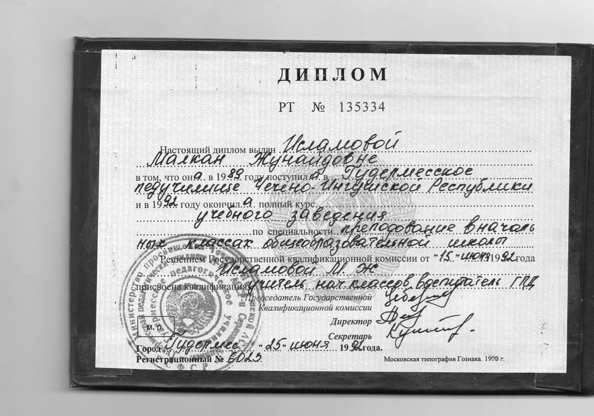

***«Институт Профессионального образования и развития» г. Рязань по дополнительной программе: «Педагогическая деятельность в рамках реализации ФГОС дошкольного образования», 30.09.2021 г.***

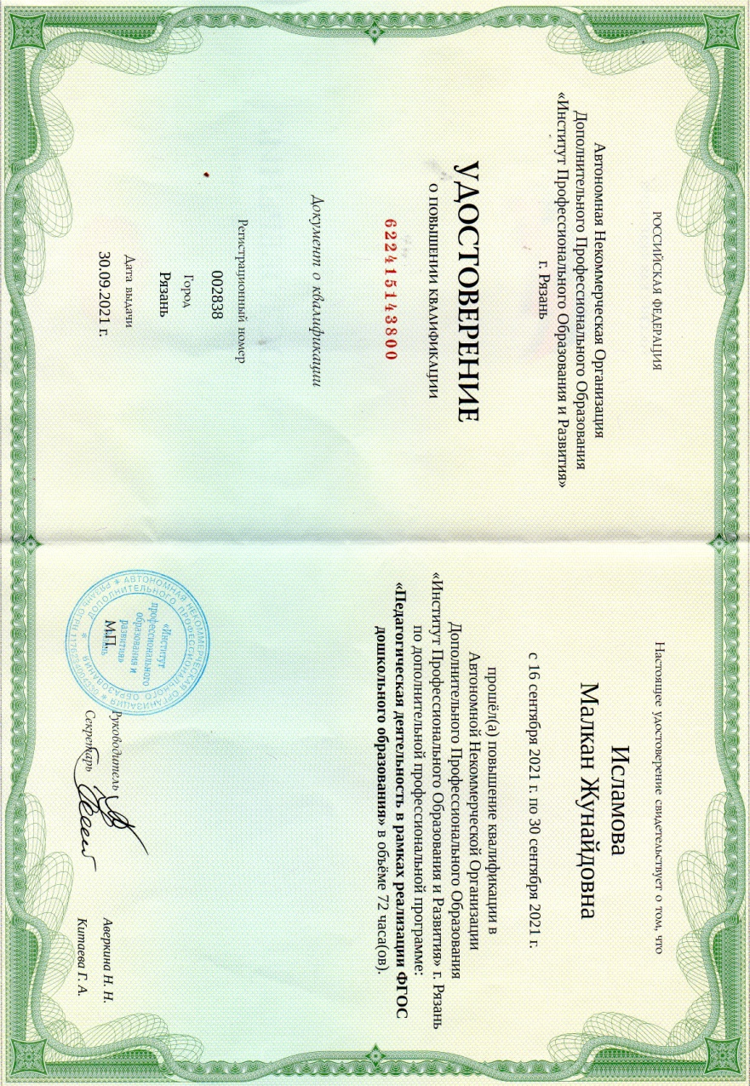

*Мои достижения*

